薄透镜实验实验报告

数据处理：

1. 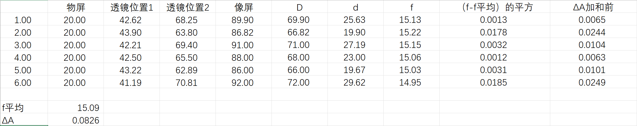用位移法测量凸透镜的焦距：（单位：cm）
2. 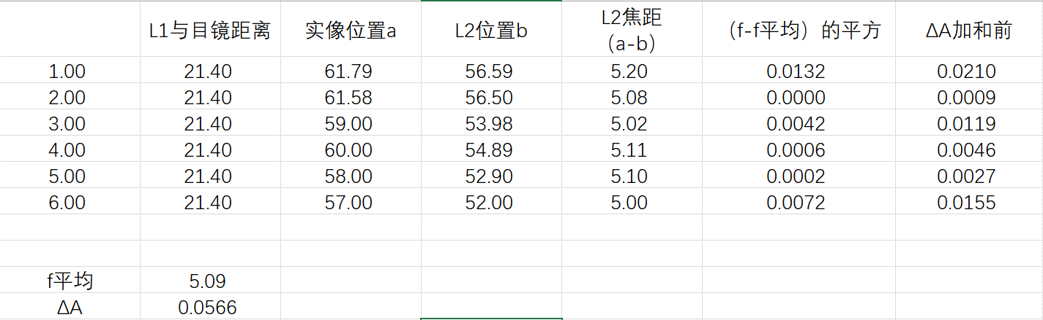用自组装望远镜测量凹透镜焦距：（单位：cm）

**结果讨论：**

1. **测得凸透镜的焦距为（150±0.826）mm**

**凹透镜的焦距为（50±0.566）mm**

**P=0.6823**

1. 测得的透镜焦距较为准确，十分接近透镜标定的150mm和50mm，而且不确定度的数值也较小，说明由于像的位置找得相对准确和人眼读数产生的误差较小，实验测得的透镜焦距较为可信。
2. 在实验中发现的问题：在自组装透镜的实验中，个人觉得可以不用测量L1与目镜的距离，这个实验的关键的对好望远镜的的焦距，使看到的像清晰，进而能更加准确的测出实像位置a和L2位置b，进而较为准确的计算出L2的焦距。
3. 而且在测量透镜的过程中，要注意调整环境光，避免环境光过强引起观察的不方便。

**思考题：**

1. 优点：

（1）、操作简便，只需移动透镜的位置找出两个清晰的像，再通过公式的计算即可得出焦距；

（2）、可避免因透镜的中心位置不易确定而在测量中引进误差，为避免这一缺点。

2、共轴调节的具体方法：将光学器件按照顺序放好，打开光源，借助一张卡片，观察形成的光是否落在同一直线上，调节过程中，尽量让光学器件靠经，这样观察光路会更加方便，也更容易调至同轴。